**Мероприятие «Космический квест»**

**В рамках проекта «Лаборатории под открытым небом»**

*Данная разработка игры на свежем воздухе к «Дню космонавтики» была подготовлена для реализации Грантового проекта «Лаборатории под открытым небом. Ни дня без науки» победителя Грантового конкурса программы социальных инвестиций «Родные города» компании «Газпром нефть». Это было первое событие при осуществлении этого проекта.*

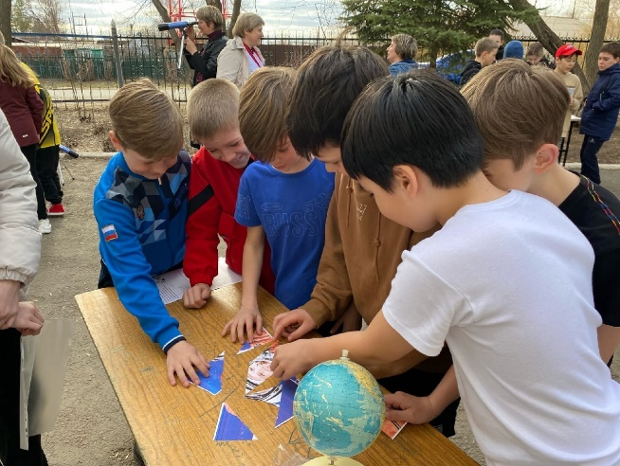

**Цели:**

**-**воспитание патриотизма у подрастающего поколения, уважения к достижениям нашей Родины.

-познакомить учащихся с основными этапами в освоении космоса , изучить биографию и деятельность первых космонавтов;

-развить познавательный интерес к достижениям в области освоения космоса советского государства;

**-**воспитать чувство патриотизма и гордости за свою страну, показывая великие свершения русских людей;

Этапы мероприятия:

1. **Общий сбор. Получение маршрутных листов. (в командах 7 -10 человек детей и родители)**

Белоусова Г.В.: Ребята, скажите, какое событие каждый год отмечает наша страна 12 апреля?

Уч-ся: День космонавтики!

Белоусова Г.В Правильно. Почему?

Уч-ся: Так как в 1961 году Юрий Алексеевич Гагарин совершил первый полет в космос.

Белоусова Г.В : Верно. 12 апреля 2018 года исполняется 57 лет со дня полета первого человека в космос. А с 2011 года по решению ООН День космонавтики стал Всемирным праздником.

Итак, тема сегодняшнего квеста «Космическая!!!**»**

Сегодня все задания квеста будут связаны с космонавтикой.

Каждый класс делится на команды. Команда выбирает название команды, выбирает командира. Командир получает маршрутный лист. Все станции расположены перед зданием школы, найти их будет не трудно. Но, чтобы определить, куда вам нужно пойти, в каком порядке, вам нужно отгадать ребус или загадку и пойти на ту или иную космическую станцию.

**Перечень станций**

1. **Взлетная. (отв. Рассохин А.А.)**
2. **Запуск спутника. (отв. Белоусова Александра, 11 класс)**
3. **Песенная. (отв. Глобенко А.М. )**
4. **Собери пазлы «Они были первыми» (отв. Логина И.Ю.)**
5. **Космическое оригами (отв. Бочкова О.А)**
6. **Космическая открытка ( отв. Милайкина Ю.Ю )**
7. **Космическая сигнализация (отв. Сярдина Н, Ивашков Д, 7в класс)**
8. **Космическая головоломка ( отв. Карпович М.А.) )**
9. **Станция «Взлётная»**

**Загадка**

Распустила алый хвост,

Улетела в стаю звезд.

Наш народ построил эту

Межпланетную … (ракету)

Вы отгадали загадку? На какую станцию Вам нужно сейчас держать путь? Если не догадались, получите подсказку на этот вопрос у конструктора квест-игры.

На этой станции запускают в полёт ракету. Ответственный за станцию рассказывает о принципах реактивного движения. Участники отвечают на вопросы:

1. Можно ли утверждать, что вёсельная лодка движется по принципу реактивного движения.
2. Бешенный огурец, когда поспевает выбрасывает семена в одну сторону, а шкурка откидывается в другую? Можно ли это называть реактивным движением?
3. Назовите животных, которые движутся реактивно?

Потом ребята запускают ракету с помощью шарика и лески.

За активность и правильность ответов ведущий даёт синие фишки в виде ракеты от 1 до 5

1. **Станция «Запуск спутника»**

**Загадка**

Специальный космический есть аппарат,

Сигналы на Землю он шлет всем подряд.

Как одинокий таинственный путник,

Летит по орбите искусственный …

**Ответ:** Спутник

Вы отгадали загадку? На какую станцию Вам нужно сейчас держать путь? Если не догадались, получите подсказку на этот вопрос у конструктора квест-игры.

На этой станции запускают в полёт «спутник», с помощью конструктора «Знаток». Схема «Запуск».

Ответственный рассказывает немного о конструкторе «Знаток». Предлагает ребятам схему, объясняет принцип работы с ней. Ребята собирают схему, запускают спутник. Ответственный с учётом быстроты сборки, с учётом допущенных ошибок и с учётом ответов на вопросы по схеме даёт ребятам фишки в виде ракеты жёлтого цвета от 1 до 5.

1. **Песенная.**

**Загадка**

Если текст соединить с мелодией

И потом исполнить это вместе,

То, что вы услышите, конечно же,

Называется легко и просто — ...

**Ответ:**Песня

Всем членам команды раздают слова песни, они прослушивают сначала песню, а затем исполняют все хором под плюс или минус по их желанию.

Трава у дома

Земля в иллюминаторе, земля в иллюминаторе,

Земля в иллюминаторе видна...

Как сын грyстит о матери, как сын грyстит о матери,

Грyстим мы о земле - она одна.

А звёзды тем не менее, а звёзды тем не менее

чyть ближе, но все также холодны.

И как в часы затмения, и, как в часы затмения

ждем света и земные видим сны.

И снится нам не рокот космодрома,

Не эта ледяная синева,

А снится нам трава, трава y дома,

Зелёная, зелёная трава.

А мы летим орбитами,

Пyтями неизбитыми,

Прошив метеоритами простор.

Оправдан риск и мyжество,

Космическая мyзыка

Вплывает в деловой наш разговор.

В какой-то дымке матовой,

Земля в иллюминаторе -

Вечерне-ранняя зоря.

А сын грyстит о матери,

А сын грyстит о матери,

Ждет сына мать, а сыновей - земля.

И сниться нам не рокот космодрома,

Не эта ледяная синева,

А снится нам трава, трава y дома,

Зелёная, зелёная трава.

И сниться нам не рокот космодрома,

Не эта ледяная синева,

А снится нам трава, трава y дома,

Зелёная, зелёная трава.

Ответственный за станцию оценивает качество исполнения, а главное желание хорошо спеть, и даёт от 1 до 5 фишек красного цвета.

**4 Станция «Собери пазлы «Они были первыми»»**

**Загадка**

У ракеты есть водитель,  
Невесомости любитель.  
По-английски: «астронавт»,  
А по-русски …  
**Ответ:** Космонавт

На станции ответственный кратко рассказывает о первом старте ракеты 12 апреля 1961 года. Рассказывает о первом космонавте Ю.А. Гагарине, о первом космонавте вышедшем в открыты космос Алексее Леонове 18 марта 1965 года, и о первой женщине космонавте Валентине Терешковой.

Ребята наугад вытягивают фамилию космонавта и из пазлов стараются собрать портрет этого космонавта (или всех)

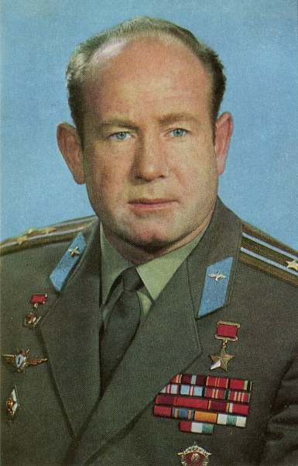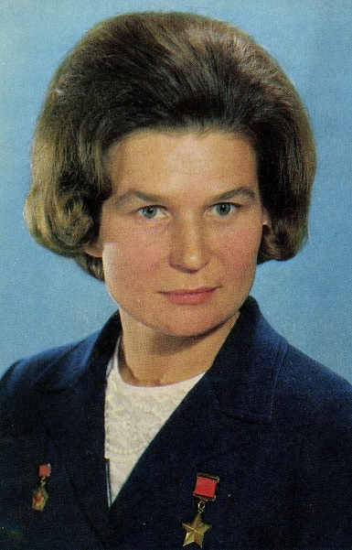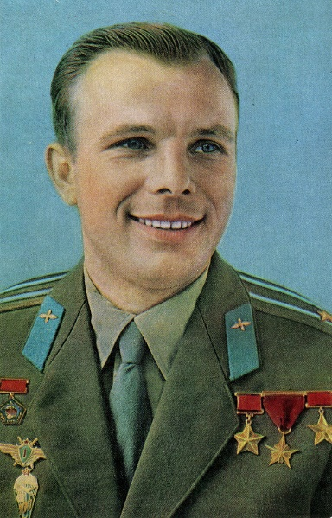

За работу на станции ответственный даёт от 1 до 5 фишек в виде ракеты голубого цвета.

**5.Космическое оригами**

**Загадка**

Японская мудрость издревле гласит:  
"Великий квадрат не имеет пределов".  
Попробуй простую фигурку сложить,  
И вмиг увлечёт интересное дело.

**Ответ: Оригами**

На этой станции ребята под руководством ответственного делают ракету из бумаги. Называют свою ракету. В итоге получается выставка ракет.

За работу ребята получают от 1 до 5 фишек в виде ракеты белого цвета.

**6. Космическая открытка «С Днём космонавтики» (отв. Милайкина Ю.Ю )**

**Загадка**

Красивая картинка,  
Приятные слова.  
К подарку приложение  
Не лишне никогда.

**Отв. открытка**

Ребята используя космические отрибуты, фигуры, сделанные с помощью групповой пирамиды, создаю космическую открытку. Открытку ответственный фотографирует и оценивает от 1 до 5 баллов в виде фишек оранжевого цвета в виде ракеты. Можно снять видео и наложить музыку.

**7.Космическая сигнализация (отв. Сярдина Н, Ивашков Д)**

**Загадка**

**Нет, не лает, не кусает, но всегда оповещает**

**Ответ : Сигнализация**

На этой станции делают сигнализацию, с помощью конструктора «Знаток». Схема «Сигнализация».

Ответственный рассказывает немного о конструкторе «Знаток». Предлагает ребятам схему, объясняет принцип работы с ней. Ребята собирают схему, запускают спутник. Ответственный с учётом быстроты сборки, с учётом допущенных ошибок и с учётом ответов на вопросы по схеме даёт ребятам фишки в виде ракеты зелёного цвета от 1 до 5.

**8.Космическая головоломка ( Карпович М.А.) )**

Трудно будет здесь любому

Ведь зашифровано в ней слово

**Отв: Головоломка**

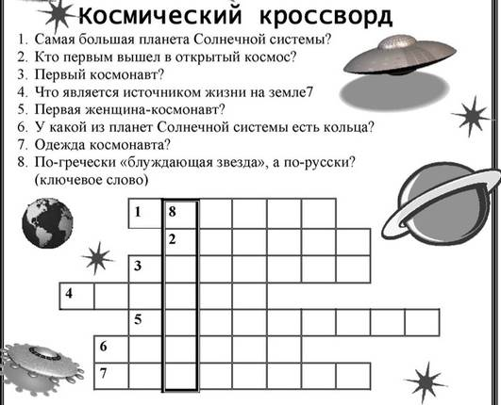

Ответы:

1. Юпитер
2. Леонов
3. Гагарин
4. Солнце
5. Терешкова
6. Сатурн
7. Скафандр
8. Планета

По ходу работы над кроссвордом ответственный может помогать, но за подсказку снимать баллы. За отгаданный кроссворд команды получают от 1 до 5 фишек фиолетового или чёрного цвета

Все правильно 5 ф

1-2 подсказки 4 ф

3-4 подсказки 3 ф

5-6 подсказок 2 фишки

Больше 6 - 1 фишку

**Заканчивается мероприятие торжественным награждением и групповым исполнением отрепетированной на станции «Песенная» песни «Земля в иллюминаторе».**

**Приложение.**

Маршруты индивидуальные у каждой команды со сменой порядка станций. (См. пример маршрута)

1. **Взлетная. (отв. Рассохин А.А.)**
2. **Запуск спутника. (Отв. Белоусова Г.В)**
3. **Песенная. ( Глобенко А.М. )**
4. **Собери пазлы «Они были первыми» (отв Логина И.Ю.)**
5. **Космическое оригами (отв. Бочкова О.А)**
6. **Космическая открытка ( Отв Милайкина Ю.Ю )**
7. **Космическая сигнализация (отв. Сярдина Н, Ивашков Д)**
8. **Космическая головоломка ( Карпович М.А. )**

МАРШРУТ №7

**1 станция**

**Нет, не лает, не кусает, но всегда оповещает**

Вы отгадали загадку? На какую станцию Вам нужно сейчас держать путь? Если не догадались, получите подсказку на этот вопрос у конструктора квест-игры.

**2 станция**

Трудно будет здесь любому

Ведь зашифровано в ней слово

Вы отгадали загадку? На какую станцию Вам нужно сейчас держать путь? Если не догадались, получите подсказку на этот вопрос у конструктора квест-игры.

**3 станция**

Распустила алый хвост,

Улетела в стаю звезд.

Наш народ построил эту

Межпланетную … (ракету)

Вы отгадали загадку? На какую станцию Вам нужно сейчас держать путь? Если не догадались, получите подсказку на этот вопрос у конструктора квест-игры.

**4 станция**

Специальный космический есть аппарат,

Сигналы на Землю он шлет всем подряд.

Как одинокий таинственный путник,

Летит по орбите искусственный …

Вы отгадали загадку? На какую станцию Вам нужно сейчас держать путь? Если не догадались, получите подсказку на этот вопрос у конструктора квест-игры.

**5 станция**

Если текст соединить с мелодией

И потом исполнить это вместе,

То, что вы услышите, конечно же,

Называется легко и просто — ...

Вы отгадали загадку? На какую станцию Вам нужно сейчас держать путь? Если не догадались, получите подсказку на этот вопрос у конструктора квест-игры.

**6 станция**

У ракеты есть водитель,  
Невесомости любитель.  
По-английски: «астронавт»,  
А по-русски …

Вы отгадали загадку? На какую станцию Вам нужно сейчас держать путь? Если не догадались, получите подсказку на этот вопрос у конструктора квест-игры.

**7 станция**

Японская мудрость издревле гласит:  
"Великий квадрат не имеет пределов".  
Попробуй простую фигурку сложить,  
И вмиг увлечёт интересное дело.

Вы отгадали загадку? На какую станцию Вам нужно сейчас держать путь? Если не догадались, получите подсказку на этот вопрос у конструктора квест-игры.

**8 станция**

Красивая картинка,  
Приятные слова.  
К подарку приложение  
Не лишне никогда.

Вы отгадали загадку? На какую станцию Вам нужно сейчас держать путь? Если не догадались, получите подсказку на этот вопрос у конструктора квест-игры.

**ЕСЛИ ВЫ ЗАКОНЧИЛИ СВОЙ МАРШРУТ, ПОДОЙДИТЕ К КОНСТРУКТОРУ ИГРЫ (БЕЛОУСОВОЙ Г.В. ) для подсчёта ваших фишек и подведения результатов игры.**